汽车滚装船活动甲板净高控制与分析

**吴景明 姚庆辉 王其昌**

（天津新港船舶重工有限责任公司 设计所外装室）

**内容摘要：**以瑞典8000PCTC作为模板，以活动甲板/固定甲板的净高度作为对象，通过分析研究，找到控制甲板净高在许用范围内的办法。考虑固定甲板和活动甲板中垂弯曲变形等因素的影响，根据理论计算结果、算例模型解析以及现场实例总结，多角度分析影响甲板净高的原因，提出一些切实有效的解决方案。

**关键词：**活动甲板；甲板净高度

**CONTROL AND ANALYSIS FOR DECK CLEAR HIGH OF RO-RO**

Wu Jingming Yao Qinghui Wang Qichang

TIANJIN XINGANG SHIPBUILDING HEAVY INDUSTRY CO. LTD. OUTFITTING DEPARTMENT

**Abstract**：Based on Sweden 8000 PCTC as template, clear high of car deck and movable car deck to be as analysis goal, find the way controlling the clear high in allowable scope by means of anlysis and study. Considering effect of sagging bending deformations of car deck and movable car deck, analyse reason effected clear high of deck from different perspectives and provide some effectual solution.

**Keyword:** movable car deck, clear height of deck

# 绪论

汽车滚装船（Pure Car/Truck Carrier,简称PCTC）作为海上运输汽车的载体，具有多层连续汽车甲板以及跳板，坡道，坡道盖和水/气密门等各种通道设备。其中按所装车的高度要求设置多层甲板，即固定甲板与活动甲板相结合的形式，可以充分利用舱容，兼顾小汽车与重载卡车/拖车的不同高度和载荷的需要。由于各类车辆的外形各异，在确定甲板净高时很难完全兼顾，且车辆甲板的层数和层高受船舶稳性要求限制，甲板净高在建造过程中不易把控[1]。因此，对于活动甲板层高的控制与分析势在必行。同时，在设计，建造和试验的过程中积累的宝贵经验，对于今后该类船舶的建造，具有非常重要的指导作用。

# 主要研究内容

作为汽车滚装船，甲板净高是其实用性方面最为突出的体现，在科技日新月异的今天，各种形状用途的新型工程车辆，外形各异，新型产品的运输可以让船东得到丰厚的回报。但作为车辆的运输载体，这些对其甲板净高又有了更高的要求。传统的单层活动甲板已逐步无法满足市场的需要，组合型的多层活动甲板在大型滚装船上已经得到了广泛的应用。

本文要研究的对像是瑞典8000PCTC，共计5层活动甲板，其中2,4,9层甲板为顶升式的单层活动甲板，6.7层甲板为电动绞车驱动的双层活动甲板，7甲主要靠6甲托起上升，而且本身没有动力装置，双层活动甲板及多个工位的组合，也为甲板净高控制增加了一定的难度。本文通过分析活动甲板和固定甲板中垂，活动甲板净高余量分析，限位块冲程余量，以及两种不规则形状活动甲板导致净高不够的算例，多角度分析了影响甲板净高的原因，为活动甲板净高控制提供一些切实有效的解决方案。

# 3．甲板净高控制与分析

# 3.1 甲板净高数据分析

根据规格书要求：甲板净高要在上层甲板满负荷，下层甲板空载的情况下进行测量。此种工况甲板净高最小，其他工况可不予考虑。

由于全船共计13层汽车甲板，纵向有2排支柱作为支撑。仅净高测量点就有7000多个，因此本文仅以五甲板和四甲活动甲板高位间的净高为例作为分析对象，根据有限元计算[2]结果，在滚装区FR66到FR158间，每根横梁取左，中，右三个节点（Node）作为考核点（如图1所示），在五甲板满载条件下的变形值及考核净高值如下（如表1所示）：

**Node(左)**

**在此放置您的文字**

**Node(右)**

**在此放置您的文字**

**Node(中)**

**在此放置您的文字**

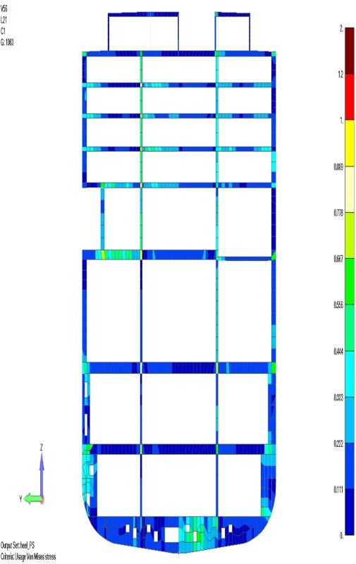

图1 五甲下横梁选取三个考核节点

表1 5甲板与4甲板高位之间的净高（单位：mm）



通过有限元计算得到的数据可以清楚的看到，在FR78肋位，5甲板中部FR78的下垂量最大，达到了52.594mm。左右两舷的最大变形值分别为19.916mm和19.876mm。可见虽然有两排支柱作为支撑，一般来说中部变形值还是最大的。在现场测量时，与实测数据进行比较的往往不是理论净高值，而是修正净高指，因为在实际测量过程中，为了方便测量，甲板都是空载状态，因此，只需要计算出修正净高值作为考核标准即可，无需使甲板达到满负荷的条件。他们之间的关系如下：

理论净高值（H）+变形值(h)=修正净高值（D）

这里，我们还提到一个总高值，它是考虑了所有影响活动甲板与固定甲板间净高的因素而定义的一个最大距离，以4活动甲板与5甲板间的总高值为例，即图纸上，4活动甲板上表面距固定甲板横梁的T型材面板下表面的距离。其中不仅考虑要考虑变形因素。根据活动甲板的起升方式不同，还需增加诸多其他变量作为净高余量，如下图2所示：

图2 活动甲板净高余量及影响净高的因素

当4甲活动甲板位于高位时，即5甲板和4甲板间理论高度1700mm位置，净空间余量为124mm，其中包括固定甲板变形值25 mm，净高余量63 mm以及固定甲板建造公差36 mm。对比有限元计算结果最大值52.594 mm < 25 mm + 63 mm = 83 mm，可见固定甲板满负荷状态的变形量满足活动甲板净高设计的过程中所考虑的余量。

作为活动甲板T型材面板下表面（4甲活动甲板）到固定甲板（3甲板）间的净高值，则有着不同的余量要求：

（1）当在活动甲板存储位置时，如上图所示，净高值受储存位置冲程余量85 mm、甲板弯曲变形量50 mm、活动甲板\支撑块建造公差20 mm的影响，同时还要留出足够的净高余量43.5 mm，进而保证4600 mm的甲板净高度。

（2）当活动甲板在工作位置时，如上图所示，净高值受甲板载荷变形80 mm、活动甲板\支撑块建造公差20 mm的影响，同时留有35.5 mm的净高余量，进而保证活动甲板在工作位置时甲板下的净高度2900/2400 mm。

这里，我们可以发现，在活动甲板存储位置需要额外增加一个冲程余量（85 mm），这是由于此类活动甲板的特殊支撑形式所决定。

传统意义上的汽车船支柱一般采用箱体结构，且活动甲板限位器布置在支柱上，活动甲板的四角加强结构作为相应的支撑端，这种限位形式的有点是施工接单，易于安装。缺点是大部分限位部件裸露在支柱以外的，影响装车空间，甚至会与过往车辆磕碰，导致不必要的损失，如下图3所示：

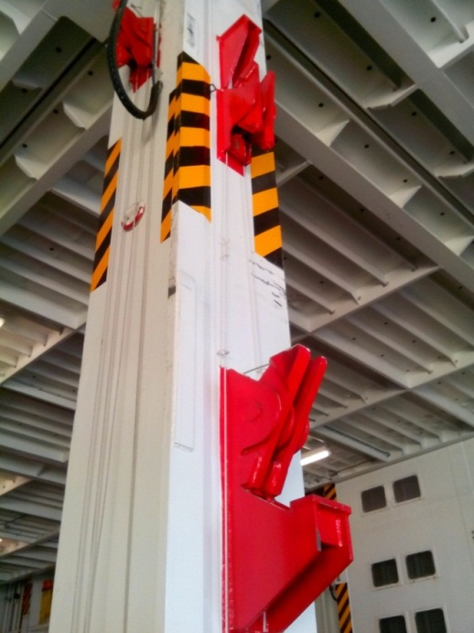

图3 活动限位块布置在支柱上

如下图4所示，为了保证货舱能有更多的装车面积，减少突出物对装车的影响，优化车辆布置环境，瑞典8000PCTC滚装船活动甲板采用新型的支撑形式，活动限位装置布置在活动甲板的端部，固定支撑设计在支柱内部，支柱以外基本没有突出物干涉车辆通行，且5-8甲的支柱仅为400x500x50x40mm的工字钢，电缆、管子、钢丝绳及钢丝绳收藏装置等均可收在工字钢内部，不影响车辆通道。当然，这对施工增加了不小的难度，对活动甲板上限位装置的施工精度也有着非常高的要求。但是从设计创新上来看，新型的限位装置对于汽车滚装船来说是颇有良益。

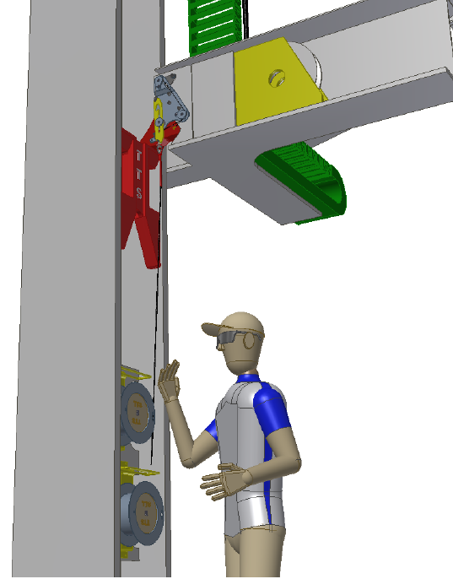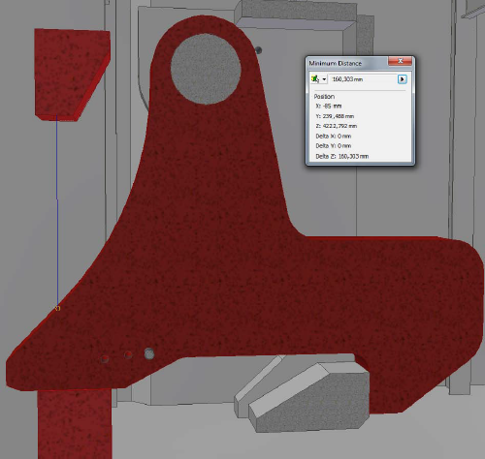

图4 活动限位块布置在活动甲板上

上面提到的活动甲板存储位置需要额外增加一个冲程余量就是针对这种新型支撑装置的，如下图5所示，由于该活动限位布置在活动甲板的顶面和底板之间，操作时限位块端部轨迹程圆弧状，因此需要在活动限位块和固定支撑块之间留有足够的空间来保证限位块的顺利操作。由于在工作位置时活动甲板上方有足够的空间作为冲程余量，因此不需考虑额外的净高余量。仅在存储位置且上方为不可以利用空间时需把这部分额外的冲程空间预留出来，保证限位操作。



图5 冲程余量示意图

# 3.2 甲板/活动甲板变形量控制方法

**3.2.1 增加反变形**

根据数据积累及现场情况，反变形值初步定为，在沿船长方向以14m加设50mm，沿船宽方向以14m加设20mm进行设置，此数据可根据现场实际情况进行修正。此种方法对于固定甲板应用较多，加载车辆后能较好的控制甲板中垂对净高值产生的负面影响，在工程中应用也比较广泛。

**3.2.2展臂式顶升车的应用**

活动甲板作为汽车的载体，适当的增加反变形量，对于载荷状态下的净高测量也是颇有益处，但是，作为顶升式活动甲板，由于顶升车上部的框架结构仅能支撑活动甲板的中间框架区域，所以在顶升过程中，活动甲板的四角会有下垂，如下图6所示。

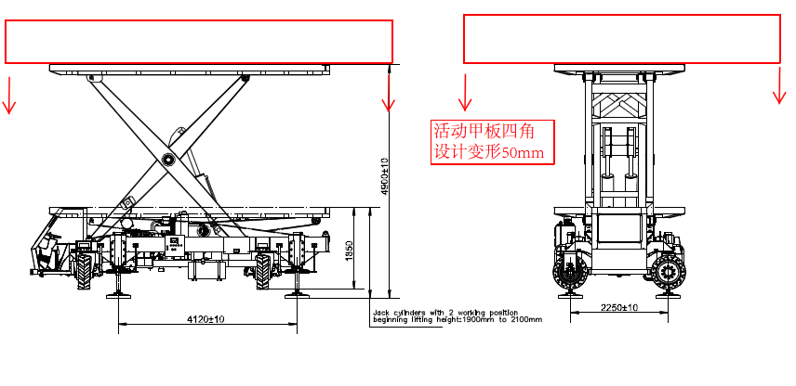

图6 顶升车四角下垂示意图

上图中的变形量仅影响储藏位置，需要增加额外净高来适应四角下垂带来的负面影响，进而保证活动甲板限位器的正常打开,虽然调整活动甲板的顶升位置可以一定程度上改善最大下垂角点的变形量，但是指标不治本，无法从根本上解决这个问题[3]。图2中存藏位置的“弯曲变形量”即为此变形值。

冲程余量可以选用活动支撑块布置在支柱上得以解决，甲板载荷变形值可以通过加反变形的方法得以解决。那么活动甲板储藏位置的额外弯曲变形量也是可以通过新技术得以控制和解决的。其中一种方法就是使用新型的顶升车。

传统的顶升车只是支撑活动甲板中部，因此造成了四个角的下垂，而新型顶升车框架的四角各布置一个液压机械臂，可调整顶升支点位置，直接作用在靠近支撑块的角点，保证四角不会下垂，如下图7所示。

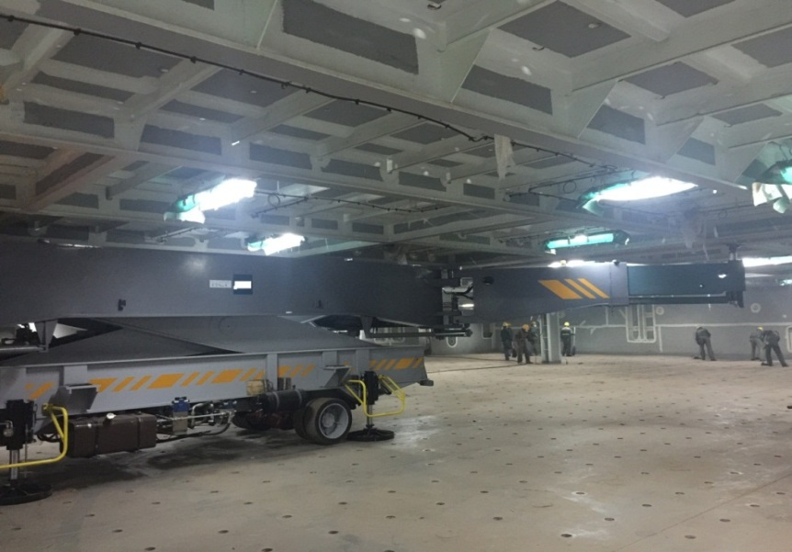

图7 新型顶升车液压支撑臂展开

上图中可以清楚的看到，液压支撑臂展开后可以扩大支撑的范围，保证支撑点可以尽可能的靠近活动甲板的四个边角。

当然这种新型顶升车的应用亦是有利有弊，弊在于其成本要比普通的顶升车高出很多；而利在于，船体建造的时候可以忽略掉这部分活动甲板下垂所以额外的层高。以本船为例，若5层活动甲板均采用顶升操作方式，1-3甲,3-5甲,5-8甲,8-10甲四个货舱分区甲板净高均可降低50mm，全船净高可以降低约200mm，节省钢材约12.25吨，而且在保证甲板净高的同时还减轻了空船重量。

# 3.3 特殊形状活动甲板的变形控制

上面我们介绍的甲板净高控制方法都是普遍意义上的，针对大多数活动甲板都是切实有效的，但也不能排除一些特例的情况，尤其是一些根据周围结构形式的需要，而制作成特殊形状的活动甲板。

**3.3.1 活动坡道旁L型活动甲板（有悬挂臂）**

此类活动甲板的特点是活动甲板毗邻镶嵌一块活动坡道，且坡道长度与活动甲板长度不同，导致活动甲板要做成“L”型，如图8中的活动甲板4D-102C。

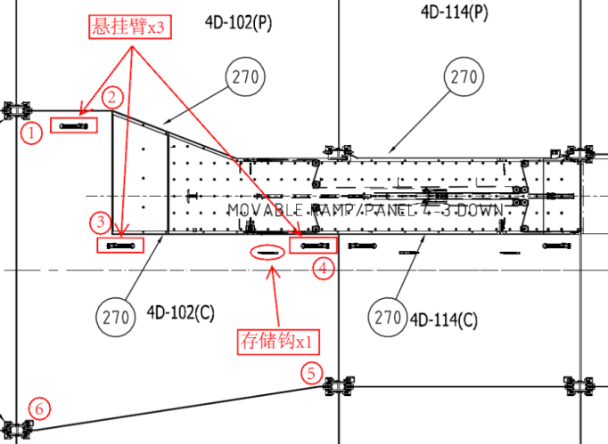

图8 L形活动甲板示意图

如上图所示，活动甲板的3个角点无支柱，靠悬挂臂作为受力支撑构件，存储钩作为收藏位置的限位装置如下图9所示。

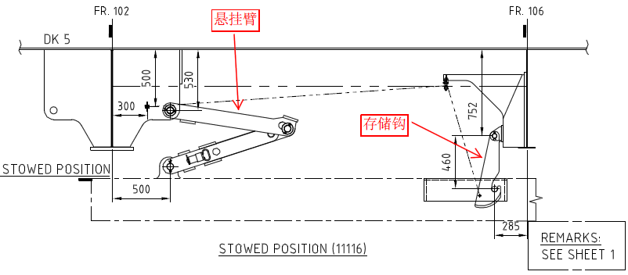

图9 悬挂臂与存储钩示意图

根据图8所示，我们注意到由于存储钩的作用类似于导轨上的支撑块，所以仅在靠左舷艏部设置一个存储钩，以保证四角在存储位置均有支撑。这种布置对于一般的矩形活动甲板尚可，而对于L型活动甲板，虽然工作位置时，角点1、5、6有支撑块支撑，在角点2、3、4有悬挂臂支撑，可保证负载状态下的甲板净高；但在储藏位置时，角点1、5、6有支撑块支撑，在角点2、3处，悬挂臂处于折叠状态，对角点的下垂没有起到支撑保形的作用，仅角点4的存储钩可以起到限位的作用。虽然这种工况是储藏位置，不装车，没有负载，但存放时角点2、3也会被视为悬臂梁的端部，有较大的下垂量。顶升车顶升甲板到储藏位置时，由于反复顶升操作，未支撑的角点变形较大，还需要增加额外的冲程余量，并且要调整顶升车位置，尽量让甲板结构受力均匀。为了避免这类情况的发生，储藏位置角点2、3也增加储存钩，可以很好的起到保形的作用。

**3.3.2 梯道间旁L型活动甲板（无悬挂臂）**

此类活动甲板的特点是活动甲板毗邻舷侧梯道间，导致活动甲板要做成“L”型，如图10中的活动甲板9D-126P。

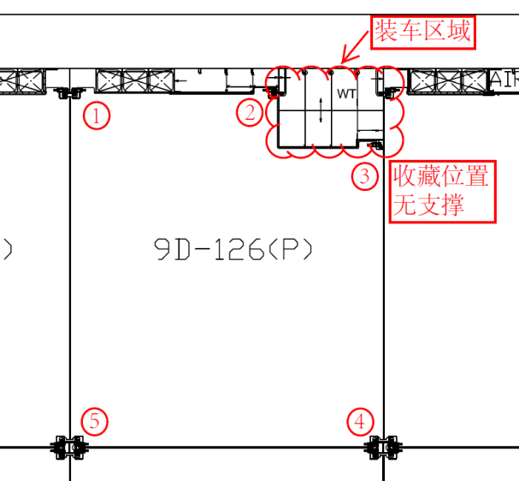

图10 活动甲板9D-126P布置图

上图中1、2、4、5角点在收藏位置均有支撑块，由于此处为梯道间处所，角点3收藏位置未布置支撑装置（见图11），支柱高度与梯道间同高，以便不影响梯道间顶部的装车空间，这样，梯道间顶部和活动甲板在同一高度上可以额外增加9.8平米的装车面积，无论是悬挂臂还是支柱设置在此处都会妨碍装车布置，因此需要考虑一种新的解决方案来即能满足活动甲板保形，又可以不影响装车空间和净高度。

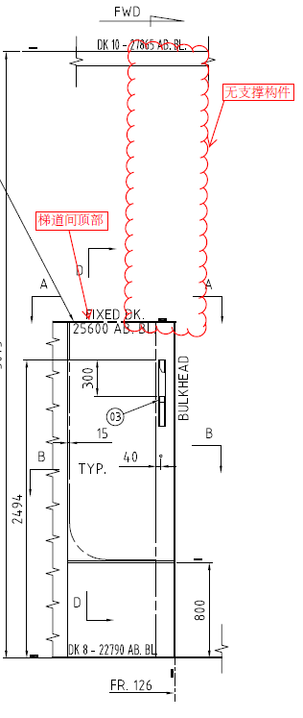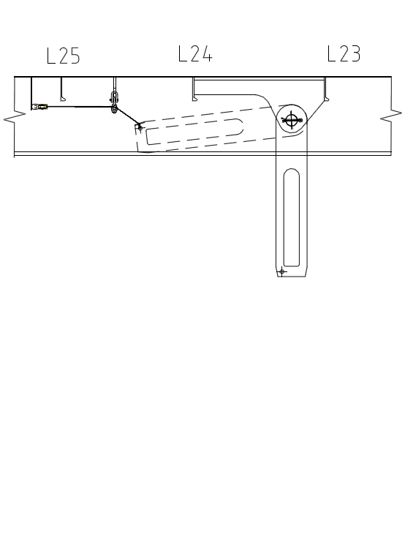

图11 活动甲板9D-126P布置图 图12 活动支撑示意图

如上图12可见，10甲板下设置一块活动的支撑板，靠尼龙绳控制。当活动甲板需要收到存储位置是，松尼龙绳让支撑板落下，作为限位支撑使用；当活动甲板处于工作位置时，拉动尼龙绳，活动支撑收入到T型材以内，确保装车时的净高度。

# 4现场应用及效果

上述有限元计算的净高值已经在现场测量中得到印证，净高余量亦控制在公差范围之内；内嵌式活动支撑块在现场得以广泛的应用,并获得好评；新型展臂式顶升车的研发已经进入了试验阶段，在本项目中试验过程中，表现良好，已经到达了预期的效果，相信很快就会在实船中得以应用，这对有效的利用甲板净高和控制空船重量都有着重要意义，预计可以减少200mm的净高余量，最少可以降低12.25吨的空船重量；几种特殊形状的活动甲板所采用的特殊手段控制变形保证净高在实船应用中达到了预期的效果，为今后解决问题提供了一个指导性的方式方法。

# 5 结论

本文通过对甲板面有限元计算结果的分析，结合活动甲板净高余量的要求，对活动甲板净高值进行了修正和实船测量，以甲板中垂量最大点作为考核点，模拟活动甲板在最大负载的情况下的净高值，大大降低了测量的人力物力成本。最终确认实际净高满足使用条件并留有一定的净高余量。

对影响净高的两个主要因素“冲程余量”和“甲板变形”进行了进一步的分析，切实有效的指出了解决问题了一系列方法，如支撑块的外置\内嵌型式，展臂型顶升车的应用，存储钩和活动支撑件的应用等。这些方法都已经在实船中得以使用并取得了很好的效果和显著实用价值，节约了大量的人力、物力还是财力。

**参考文献**

【1】王青春. 滚装船发展前景及安全性.世界海运 2000年第4月（总第83期）.P1

【2】蒋志岩. 滚装船车辆甲板强度分析.船舶 2004（2）P2

【3】薛国良.汽车搬运船顶升式活动甲板的设计与安装调试.江苏造船2011年2月第1期（第28卷）.P7

**作者简介：**

**吴景明：**男，工程师，天津新港船舶重工设计所，8000PCTC项目设计外装室主管。电话：15222143149

**姚庆辉：**男，高级工程师，天津新港船舶重工设计所，8000PCTC项目设计项目经理。电话：13612089289

**王其昌：**男，助理工程师，天津新港船舶重工设计所，8000PCTC项目设计船体室主管。电话：13642092257